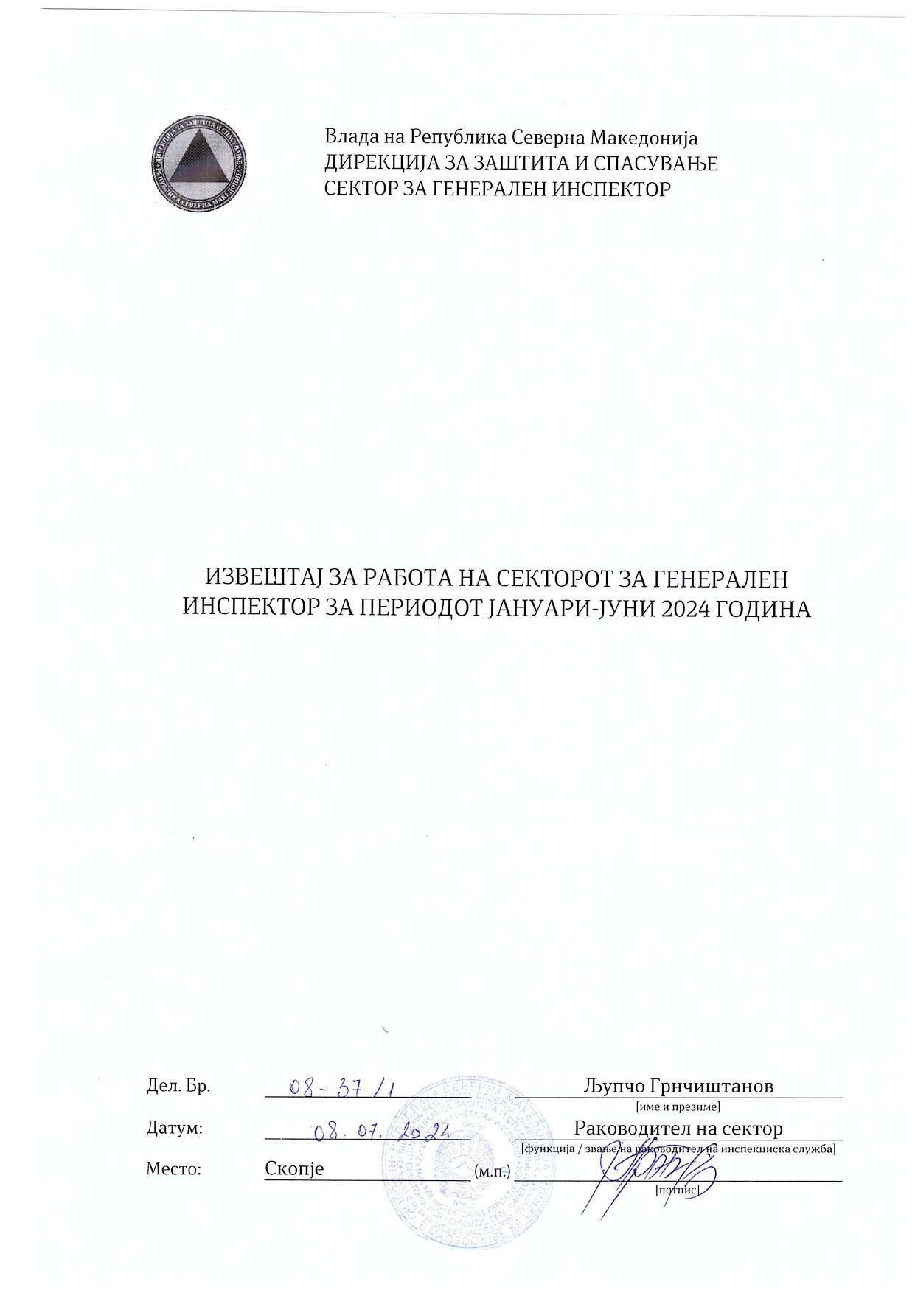Влада на Република Северна Македонија

Дирекција за заштита и спасување

Сектор за генерален инспектор

ИЗВЕШТАЈ ЗА РАБОТА НА СЕКТОРОТ ЗА ГЕНЕРАЛЕН ИНСПЕКТОР ЗА ПЕРИОДОТ ЈАНУАРИ-ЈУНИ 2023 година

|  |  |  |  |
| --- | --- | --- | --- |
| Дел. Бр. |  |  | Љупчо Грнчиштанов |
|  |  |  | [име и презиме] |
| Датум: |  |  | Раководител на сектор |
|  |  |  | [функција / звање на раководител на инспекциска служба] |
| Место: | Скопје | (м.п.) |  |
|  |  |  | [потпис] |

**Резиме**

1. Управување со ризици

- Проценката на ризиците се врши врз основа на Методологија за проценка на ризик при планирање на инспекциски надзори од областа на заштитата и спасувањето, врз база на анализа на постоечката состојба од аспект на работење на субјектите кои се предмет на инспекциски надзор, врз база на извршените инспекциски надзори во изминатите години, како и по однос на добиени претставки и барања од страна на правни и физички лица.

2. Организација и раководење

- Промени во правниот статус и надлежноста на институцијата во текот на извештајниот период не се извршени.

- Во однос на организациската структура и раководниот кадар во Секторот за генерален инспектор, состојбата во извештајниот период остана не променета.

3. Обука

- Согласно Годишната програма за генерички обуки за инспектори за 2024 година, инспекторите за заштита и спасување преку електронскиот систем земаа учество на обуката за следните теми:

- **Тема 1.6** –Компјутерска обработка на текст

6 часа предавања/вежби

**Тема 1.7** – Компјутерска обработка и табеларни пресметки

6 часа предавања/вежби

**Тема 1.8** - Етика

6 часа предавања/бежби

Надлежности на Комисијата-начин на работа и постапување

4. Буџет

- Секторот за генерален инспектор користи финансиски средства од буџетот на ДЗС со посебна ставка. Во извештајниот период не се потрошени средства за потребите на Секторот.

5. Меѓународна соработка

- Во извештајниот период Секторот за генерален инспектор нема остварено соработка во областа на инспекцискиот надзор од аспект на заштитата и спасувањето и пожарникарството, со останати меѓународни субјекти.

6. Други активности на инспекциската служба

- Покрај вршење на инспекциски надзор, инспекторите за заштита и спасување извршуваа и останати активности согласно Законот за заштита и спасување и Закон за пожарникарството односно: вршење на увиди од настанати пожари,учество во оперативни активности за гасење на пожари на отворен простор, учество во вежбовни активности во заштитата и спасувањето, учество во работни групи, комисии и комитети формирани од страна на Владата на Република Северна Македонија за креирање на регулативи и национални политики во различни области, како и постапување по поднесени претставки или барања од правни или физички лица.

**Управување со ризици**

(1) Проценката на ризиците се врши врз основа на Методологија за проценка на ризик при планирање на инспекциски надзори од областа на заштитата и спасувањето, врзбаза на анализа на постоечката состојба од аспект на работење на субјектите кои се предмет на инспекциски надзор, врз база на извршените инспекциски надзори во изминатите години, како и по однос на добиени претставки барања од страна на правни и физички лица.

(2) Исто така, проценката се врши и врз основа на стекнатото искуство при вршењето на инспекцискиот надзор во минатото, во областите за кои е надлежна Дирекцијата за заштита и спасување, законската и подзаконската регулатива, изворите на информации и податоци за идентификување на потенцијални ризици и закани од појава на природни непогоди и други несреќи, поднесени претставки, пријави, дојави од правни и физички лица, информации од други надлежни инспекторати и институции и сл.

(3) Ризични области во кои се врши инспекцискиот надзор, се урбанистичко-технички мерки и хуманитарни мерки, односно изработката на процена на загрозеност за можни опасности и план за заштита и спасување од проценетите опасности, вградување на предвидените и планираните мерки за заштита и спасување во редовното планирање и работа, уредување на просторот и изградба на објекти, во функција на заштита и спасување, воспоставување на организација и систем потребни за заштита и спасување и обезбедување на материјална база, персонал и други ресурси потребни за извршување на планираната организација.

(4) Од практичното дејствување, односно од спроведувањето на надзорите на терен, одредени посебни слабости во остварувањето на функцијата на заштитата и спасувањето кај субјектите, може да се идентификуваат врз основа на:

- дејноста што ја извршуваат правните субјектите;

- категоризацијата на објектите според технолошкиот процес;

- законските и подзаконски акти (Закон за заштита и спасување, Закон за пожарникарството, Закон за градење итн.).

**Организација и раководење**

а) Секторот за генерален инспектор е организациона единица во состав на Дирекцијата за заштита и спасување која е самостоен орган на државната управа со својство на правно лице.Промени во правниот статус на институцијата во текот на извештајниот период не се извршени.

б) Во однос на раководниот кадар во Секторот за генерален инспектор состојбата во извештајниот период остана непроменета:

- Раководител на сектор за генерален инспектор – Генерален инспектор – пополнето;

- Помошник раководител на сектор за генерален инспектор – Помошник на генералниот инспектор – пополнето;

- Раководител на одделение за инспекциски надзор – Помошник на генералниот инспектор – пополнето;

- Раководител на одделение за правни, административни работи и аналитика –не пополнето.

в) Надлежност на Секторот за генерален инспектор при ДЗС останува непроменета во извештајниот период. Надлежност на секторот е вршење на инспекциски надзор над спроведувањето на одредбите од

- Закон за заштита и спасување („Сл. весник на Република Македонија“ бр.36/04, 49/04, 86/08, 124/10, 18/11, 93/12, 41/14, 129/15, 71/16, 106/16 и 83/18),

- Закон за пожарникарството Пречистен текст („Сл. весник на Република Македонија“ бр.168/17).

Инспекциски надзор вршат генерален инспектор за заштита и спасување, помошници на генералниот инспектор и инспектори за заштита и спасување, кои се овластени службени лица во областа на безбедноста.

г) Организациската структура во инспекциската служба во извештајниот период е не променета.

При утврдувањето на внатрешната организација на Секторот за генерален инспектор се тргнува од неговата надлежност утврдена со закон, карактерот, обемот и степенот на сложеност на работите, нивната меѓусебна поврзаност и други услови за нивно ефикасно вршење. Согласно тековниот Правилник за внатрешна организација на Дирекцијата за заштита и спасување, секторот за генерален инспектор составен е од две одделенија и тоа:

- Одделение за инспекциски надзор, и

- Одделение за правни, административни работи и аналитика

д) Во однос на човечките ресурси,во полугодието не се вработени новиинспектори за заштита и спасување и нема пензионирани за истиот период.

*Табела 1. Преглед на бројот на инспектори кои вршеле инспекциски надзор во полугодието, по вид, возраст и звање*

|  |  |  |  |  |  |  |
| --- | --- | --- | --- | --- | --- | --- |
| Вид | Инспектор за заштита и спасување | | | | | |
| Ниво-Звање/Возраст | <30 г. | 31-40 г. | 41-50 г. | 51-60 г. | >60 г. | Вкупно |
| Б1 – генерален инспектор | 0 | 0 | 0 | 1 | 0 | 1 |
| Б2 – пом. на генералниот инспектор | 0 | 1 | 0 | 1 | 0 | 2 |
| В1 – инспектор | 0 | 4 | 6 | 3 | 1 | 14 |
| Вкупно | 0 | 5 | 6 | 5 | 1 | 17 |

*Табела 2. Преглед на нови вработувања и пензионирања на инспектори во полугодието*

|  |  |  |  |
| --- | --- | --- | --- |
| Вид | Инспектор за заштита и спасување | | |
| Ниво-Звање/Возраст | Враб. | Пенз. | Разлика |
| Б1 – генерален инспектор | 0 | 0 | 0 |
| Б2 – пом.ген. инспектор | 0 | 0 | 0 |
| В1 – инспектор | 0 | 0 | 0 |
| Вкупно | 0 | 0 | 0 |

**Инспекциски надзор**

(1) ) Во извештајниот период од јануари - Јуни 2024 година, постапувано е по месечните планови, но заради извршување на наредби за спроведување на вонредни инспекциски надзори, од вкупно извршените надзори во извештајниот период 21% се вонредни надзори, извршени по барање на правно или физичко лице или по наредба на Директор.

(2) Во наредната табела прикажани се планираните надзори за извештајниот период и остварените надзори за истиот период:

|  |  |  |  |  |
| --- | --- | --- | --- | --- |
| Јануари – Јуни | Редовни | Вонредни | Контролни | Вкупно |
| Планирани | 531 | 56 | 203 | 790 |
| Реализирани | 358 | 119 | 99 | 576 |
| процент на реализација | 67,4% | 213% | 49% | 73% |

Од аспект на реализација на планираното, редовните надзори се остваруваат на задоволително ниво, а кај контролните се бележи голем пораст односно процент на извршување како резултат на поголемиот број на извршени вонредни надзори.

Согласно оваа реализација и доколку се задржи истиот тренд во наредниот полугодишен извештај, ќе бидат извршени промени во наредниот годишен план за работа, но повторно измените во однос на планирањето на вонредните надзори ќе бидат со мало отстапување поради неможноста со сигурност да се предвидат барањата на органите на државната управа како и на останатите правни и физички лица.

*Табела 3. Преглед на вкупниот број на откриени неправилности и спроведени инспекциски надзори според вид во полугодието, по региони и општини*

| Ред.Бр. | Регион/Општина | Вид на надзор | | | Вкупно надзори | Вкупно неправилн. |
| --- | --- | --- | --- | --- | --- | --- |
| Редовен надзор | Вонред. надзор | Контрол. надзор |
|  | Вардарски регион | **4** | **6** | **13** | **23** | **13** |
| 1 | Велес |  |  |  |  |  |
| 2 | Градско |  |  |  |  |  |
| 3 | Демир Капија |  |  |  |  |  |
| 4 | Кавадарци |  | 4 | 13 | 17 | **13** |
| 5 | Лозово |  |  |  |  |  |
| 6 | Неготино | 4 |  |  | 4 |  |
| 7 | Росоман |  |  |  |  |  |
| 8 | Свети Николе |  | 2 |  | **2** |  |
| 9 | Чашка |  |  |  |  |  |
|  | Источен регион | **114** | **34** |  | **148** |  |
| 10 | Берово | 17 | 11 |  | **28** |  |
| 11 | Виница | 39 | 2 |  | 41 |  |
| 12 | Делчево | 21 |  |  | 21 |  |
| 13 | Зрновци |  | 1 |  | 1 |  |
| 14 | Карбинци |  |  |  |  |  |
| 15 | Кочани |  | 8 |  | 8 |  |
| 16 | Македонска Каменица | 1 |  |  | 1 |  |
| 17 | Пехчево | 2 | 4 |  | **6** |  |
| 18 | Пробиштип | 25 | 6 |  | 31 |  |
| 19 | Чешиново |  | 1 |  | 1 |  |
| 20 | Штип | 9 | 1 |  | **10** |  |
|  | Југозападен регион | **63** | **6** | **7** | **76** | **7** |
| 21 | Вевчани |  |  |  |  |  |
| 22 | Дебар |  |  |  |  |  |
| 23 | Дебарца | 5 |  |  | 5 |  |
| 24 | Кичево | 22 |  | 6 | **28** | **6** |
| 25 | Македонски Брод |  |  |  |  |  |
| 26 | Охрид | 36 | 5 | 1 | 42 | **1** |
| 27 | Пласница |  |  |  |  |  |
| 28 | Струга |  |  |  |  |  |
| 29 | Центар Жупа |  |  |  |  |  |
|  | Југоисточен регион | **41** | **41** |  | 82 |  |
| 30 | Богданци |  |  |  |  |  |
| 31 | Босилово |  | 3 |  | 3 |  |
| 32 | Валандово |  | 1 |  | 1 |  |
| 33 | Василево | 1 | 1 |  | 2 |  |
| 34 | Гевгелија |  | 4 |  | 4 |  |
| 35 | Дојран |  | 1 |  | 1 |  |
| 36 | Конче |  |  |  |  |  |
| 37 | Ново Село | 5 | 3 |  | 7 |  |
| 38 | Радовиш |  | 14 |  | 14 |  |
| 39 | Струмица | 35 | 14 |  | 49 |  |
|  | Пелагониски регион | **81** |  | **21** | **102** | **20** |
| 40 | Битола | 45 |  | 7 | **52** | **7** |
| 41 | Демир Хисар |  |  |  |  |  |
| 42 | Долнени |  |  |  |  |  |
| 43 | Кривогаштани | 3 |  | 1 | **4** |  |
| 44 | Крушево | 2 |  |  | **2** |  |
| 45 | Могила |  |  |  |  |  |
| 46 | Новаци |  |  |  |  |  |
| 47 | Прилеп | 31 |  | 13 | **44** | **13** |
| 48 | Ресен |  |  |  |  |  |
|  | Полошки регион |  | **12** |  | **12** |  |
| 49 | Боговиње |  |  |  |  |  |
| 50 | Бревеница |  |  |  |  |  |
| 51 | Врапчиште |  |  |  |  |  |
| 52 | Гостивар |  |  |  |  |  |
| 53 | Желино |  |  |  |  |  |
| 54 | Јегуновце |  |  |  |  |  |
| 55 | Маврово и Ростуша |  |  |  |  |  |
| 56 | Теарце |  |  |  |  |  |
| 57 | Тетово |  | 12 |  | **12** |  |
|  | Североисточен регион | **24** | **5** | **28** | **57** | **28** |
| 58 | Кратово |  | 4 |  |  |  |
| 59 | Крива Паланка |  |  |  |  |  |
| 60 | Куманово | 24 | 1 | 27 | **52** | **27** |
| 61 | Липково |  |  |  |  |  |
| 62 | Ранковце |  |  |  |  |  |
| 63 | Старо Нагоричане |  |  | 1 | **1** | **1** |
|  | Скопски регион | **31** | **15** | **30** | **76** | **29** |
| 64 | Аеродром | 7 | 2 |  | **9** |  |
| 65 | Арачиново |  |  |  |  |  |
| 66 | Бутел | 6 | 8 | 1 | **12** | **2** |
| 67 | Гази Баба |  | 1 | 6 | **7** | **6** |
| 68 | Ѓорче Петров |  |  | 3 | **3** | **3** |
| 69 | Зелениково |  |  |  |  |  |
| 70 | Илинден |  |  |  |  |  |
| 71 | Карпош | 9 | 2 | 16 | 25 | **16** |
| 72 | Кисела Вода |  |  |  |  |  |
| 73 | Петровец |  |  |  |  |  |
| 74 | Сарај |  |  |  |  |  |
| 75 | Сопиште |  |  |  |  |  |
| 76 | Студеничани |  |  |  |  |  |
| 77 | Центар | 6 | 2 | 2 | 10 |  |
| 78 | Чаир |  |  |  |  |  |
| 79 | Чучер-Сандево | 3 |  | 1 | **4** | **1** |
| 80 | Шуто Оризари |  |  | 1 | 1 | **1** |
| ВКУПНО | | 358 | 119 | 99 | 576 | 97 |

**Обука на инспекторите и административните службеници**

(1) Во текот на извештајниот период дел од инспекторите за заштита и спасување преку електронскиот систем на инспекцискиот совет посетија три обуки:

- **Тема 1.6** –Компјутерска обработка на текст

6 часа предавања/вежби

**Тема 1.7** – Компјутерска обработка и табеларни пресметки

6 часа предавања/вежби

**Тема 1.8** - Етика

6 часа предавања/бежби

Надлежности на Комисијата-начин на работа и постапување

Мал број на инспектори не беа во можност да ги остварат наведените обуки поради проблеми со најавувањето на електронскиот систем, при што истите ќе бидат извршени веднаш штом се отстранат недостатоците во системот.

**Буџет и финансирање**

(1) СГИ користи финансиски средства од буџетот на ДЗС со посебна ставка. Распоредени средства од вкупниот буџет на ДЗС за СГИ се 60.000,00 денари со кои треба да се покријат службените патувања во државата и набавка на записници, уписници и останати документи.

Во извештајниот период не се потрошени средства за потребите на Секторот.

**Меѓународна соработка**

(1)Во извештајниот период Секторот за генерален инспектор нема остварено соработка во областа на инспекцискиот надзор од аспект на заштитата и спасувањето и пожарникарството, со останати меѓународни субјекти.

**Други активности на инспекциската служба**

(1) Покрај вршење на инспекциски надзор, инспекторите за заштита и спасување извршуваа и останати активности согласно Законот за заштита и спасување и Закон за пожарникарството односно:

- вршење на увиди од настанати пожари;

- учество во оперативни активности за гасење на пожари на отворен простор;

- учество во вежбовни активности во заштитата и спасувањето;

- учество во работни групи, комисии и комитети формирани од страна на Владата на Република Северна Македонија за креирање на регулатива и национални политики во различни области;

- постапување по барања од правни или физички лица.

**Заклучоци и препораки**

(1) Секторот за генерален инспектор во наредниот период ќе продолжи со активности за справување со предизвиците во системот за заштита и спасување во насока на вршење надзори согласно своите надлежности и ќе продолжи со активности согласно законската обврска за надзор врз примената на законите и другите прописи од областа на заштитата и спасувањето и пожарникарството.Исто така, во наредниот период се очекува извршување и на други законски предвидени активности како:

- вршење на увиди од настанати пожари;

- учество во оперативни активности за гасење на пожари на отворен простор;

- учество во вежбовни активности во заштитата и спасувањето;

(2) Панирањето на вонредните надзори и во иднина ќе биде ограничено бидејќи нивното спроведување се врши по наредба на Директорот на Дирекцијата, по доставено барање на друг орган на државната управа, како и по барање на физички и правни лицаи истите не можат да бидат однапред предвидени и планирани во годишниот план за работа.

(3) Со оглед на зачестените претставки и барања од страна на правните и физички лица за вршење на надзор во областа на „противпожарната заштита“, во претстојниот период приоритет при спроведување на надзорот ќе биде спроведувањето и почитувањето на мерката заштита од пожари, експлозии и опасни материи од страна на правните лица.